Міністерство освіти і науки України

Національний університет «Львівська політехніка»

Кафедра систем штучного інтелекту

**Звіт**

**про виконання лабораторних та практичних робіт блоку № 4**

На тему:  «Одновимірні масиви. Двовимірні Масиви. Вказівники та Посилання. Динамічні масиви. Структури даних. Вкладені структури. Алгоритми обробки та робота з масивами та структурами.»

***з дисципліни:*** «Мови та парадигми програмування»

до:

ВНС Лабораторної Роботи №4

ВНС Лабораторної Роботи №5

Алготестер Лабораторної Роботи №2

Алготестер Лабораторної Роботи №3

Практичних Робіт №4

**Виконав:**

Студент групи ШІ-12

Лірко Максим Володимирович

# **Тема роботи:**

Ознайомитися з одновимірними масивами.

Ознайомитися з двовимірними масивами.

# **Мета роботи:**

Ознайомитись з простими структурами даних, одновимірними та двовимірними масивами, алгоритмами обробки.

# **Теоретичні відомості:**

1. Теоретичні відомості з переліком важливих тем:

* Тема №1: Одновимірні масиви.
* Тема №2: Двовимірні масиви.

1. Індивідуальний план опрацювання теорії:

* Тема №1: Одновимірні масиви.
  + Джерела Інформації
    - <https://acode.com.ua/urok-77-masyvy/>
    - <https://www.w3schools.com/cpp/cpp_arrays.asp>
  + Що опрацьовано:
    - Ознайомлено з роботою одновимірних масивів.
  + Статус: Ознайомлений
  + Початок опрацювання теми: 25.11.2023
  + Звершення опрацювання теми: 26.11.2023
* Тема №2: Двовимірні масиви.
  + Джерела Інформації:
    - <https://acode.com.ua/urok-81-bagatovymirni-masyvy/>
  + Що опрацьовано:
    - Опрацьовано двовимірні масиви та роботу з ними.
  + Статус: Ознайомлений
  + Початок опрацювання теми: 03.12.2023
  + Звершення опрацювання теми: 05.12.2023

# **Виконання роботи:**

## **1. Опрацювання завдання та вимог до програм та середовища:**

Завдання №1 Algotester Lab 2

* Варіант завдання: 1
* Деталі завдання:
* Користувач вводить довжину дороги і кожен її елемент, після цього програма має знайти мінімальну втому між максимальний та мінімальним елементом.

Завдання №2 Algotester Lab 3

* Варіант завдання: 3
* Деталі завдання:
* В цьому завданні потрібно зробити компресію стрічки, тобто, коли користувач вводить довільну букву більше одного разу, то програма виводить ту саму букву + кількість повторень підряд.

Завдання №3 VNS Lab 4

* Варіант завдання: 16
* Деталі завдання:
* В цьому завданні потрібно сформувати одновимірний масив. Також програма повинна вміти видаляти і добавляти елементи до масиву.

Завдання №4 VNS Lab 5

* Варіант завдання: 16
* Деталі завдання:
* В цьому завданні треба було сформувати двовимірний масив. Програма повинна відсортувати даний масив так, щоб на бічній діагоналі були розташовані зростаючі елементи.

Завдання №5 Class Practice Work

* Варіант завдання: відсутній
* Деталі завдання:
* У цьому завданні потрібно було сформувати програму, яка перевіряє чи введене слова або число є паліндромом за допомогою рекурсії.

Завдання №6 Self Practice Work

* Варіант завдання: відсутній
* Деталі завдання
* В даному завданні користувач вводить кількість елементів в масиві і довільне число K. Після цього програма перевіряє числа, які розташовані підряд і > за K.

## **2. Дизайн та планована оцінка часу виконання завдань:**

Програма №1 Algotester Lab 2

* Планований час на реалізацію:
* 1 година 20 хвилин
* Важливі деталі для врахування в імплементації:
* Правильно створити алгоритм сортування масиву і правильно обчислювати мінімальну втому, серед максимальними та мінімальними елементами.

Програма №2 Algotester Lab 3

* Планований час на реалізацію:
* 1 година 30 хвилин
* Важливі деталі для врахування в імплементації:
* Правильно створити перевірку для стрічки в якій букву написано більше ніж 1 раз.

Програма №3 VNS Lab 4

* Блок-схема
* 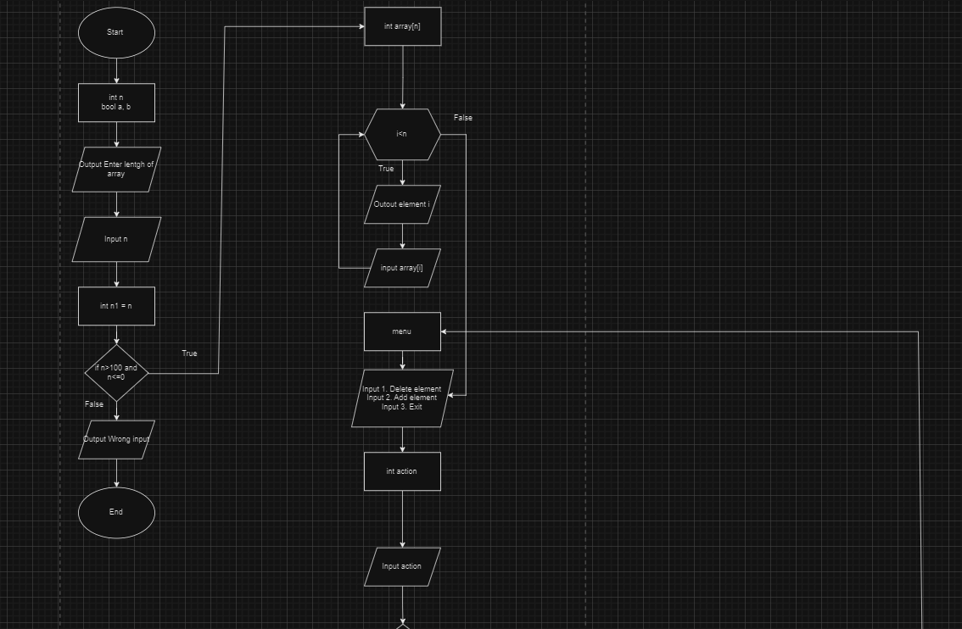
* 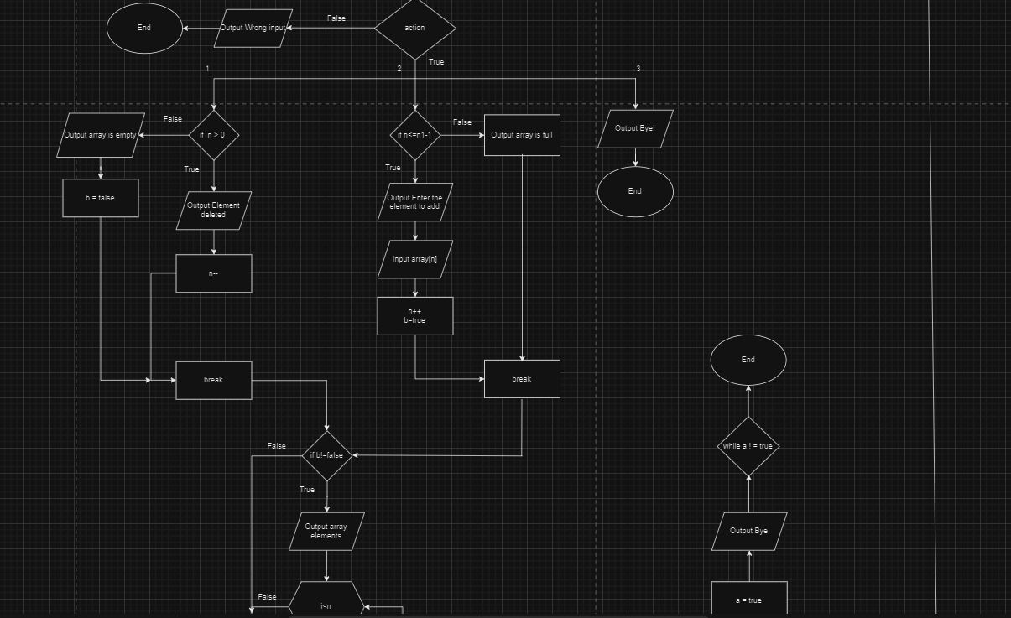 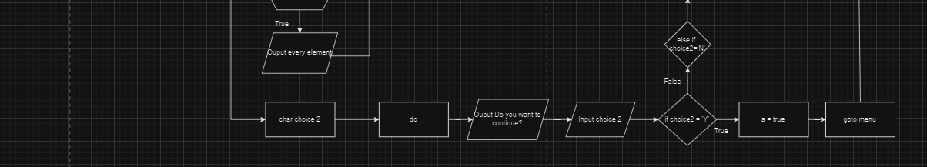

Скріншот 1. Блок-схема до програми №3

* Планований час на реалізацію: 1 година 40 хвилин
* Важливі деталі для врахування в імплементації:
* Створити міні меню в якому користувач задає розмір масиву та елементи, які він хоче додати до нього, також написати правильний алгоритм для додавання та віднімання елементів з масиву.

Програма №4 VNS Lab 5

* Планований час на реалізацію: 2 години

Програма №5 Class Practice Work

* Планований час на реалізацію: 1 година 10 хвилин
* Важливі деталі для врахування в імплементації:
* Створити функції, перевантаження функції та рекурсію для визначення рядка або числа.

Програма №6 Self Practice Work

* Планований час на реалізацію: 30 хвилин
* Правильно створити програму, яка визначає кількість елемнтів, які розташовані підряд та > за число K.

## **3. Конфігурація середовища до виконання завдань:**

Достатньо базових розширень та налаштувань VSC, C++, нічого додаткового не потрібно для кожного завдання

## **4.**

## **Код програм з посиланням на зовнішні ресурси:**

Завдання №1 Algotester Lab 2

Деталі по програмі:

Створити масив у якому користувач вводить його довжину та кількість елементів. Після цього програма повинна відсортувати його та знайти мінімальну різницю між максимальним та мінімальним елементом.

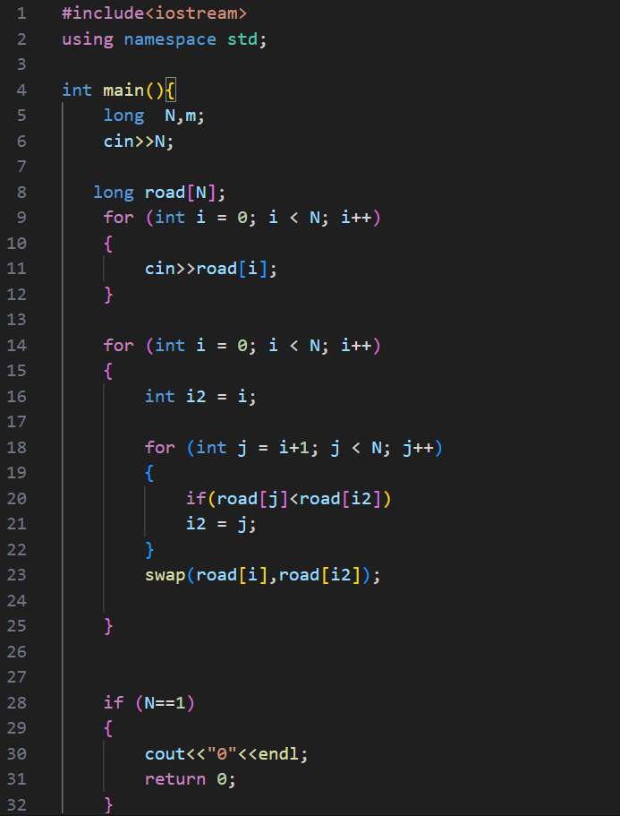

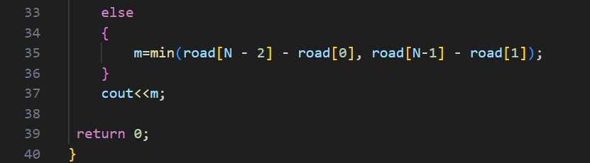

Скріншот 2. Код до програми №1

Завдання №2 Algotester Lab 3

Деталі по програмі:

Користувач вводить стрічку з букв. Після чого програма перевіряє кількість однакових букв, які розташовані підряд і виводить цифру в залежності, скільки однакових букв було написано(AAA =A3)

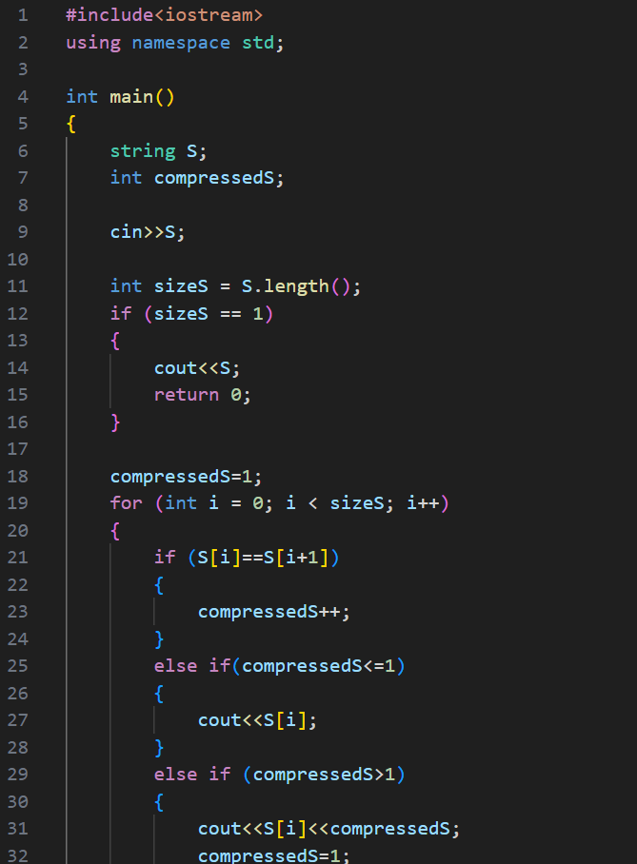

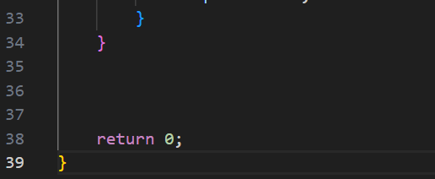

Скріншот 3. Код до програми №2

Завдання №3 VNS Lab 4

Деталі по програмі:   
Користувач вводить довжину і кожен елемент масиву. Після чого він може видалити останній елемент масиву і додати будь-який елемент.

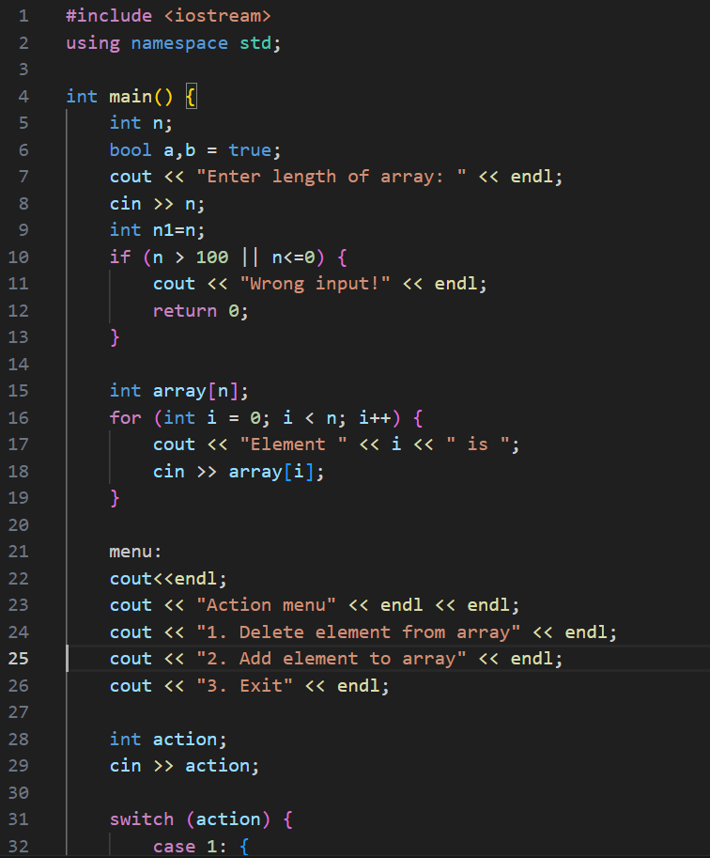

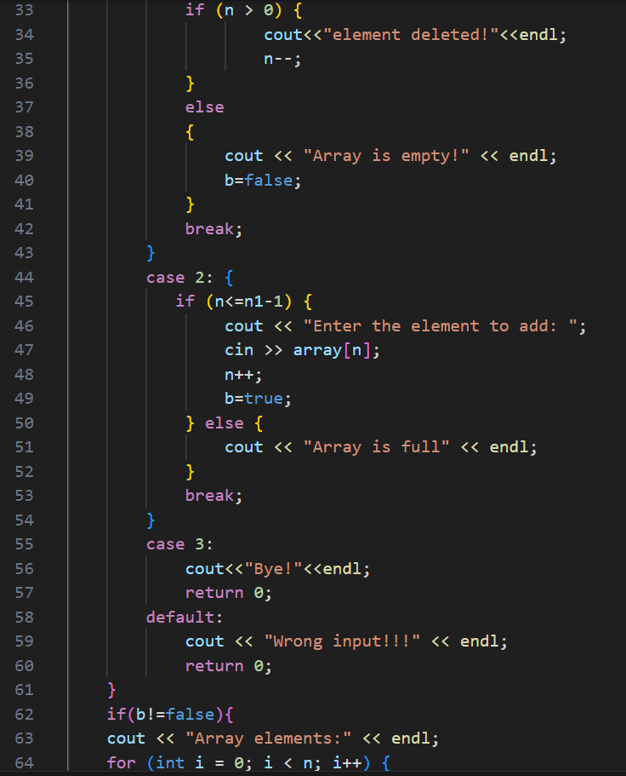

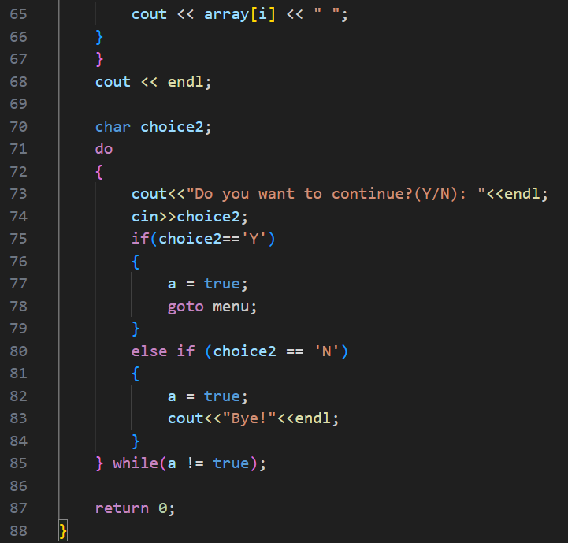

Скріншот 4. Код до програми №3

Завдання №4 VNS Lab 5

Деталі по програмі:

Користувач вводить розмір двовимірного масиву N*N. Після чого програма його відсортовує, так щоб на бічній діагоналі елементи були розташовані за зростанням.

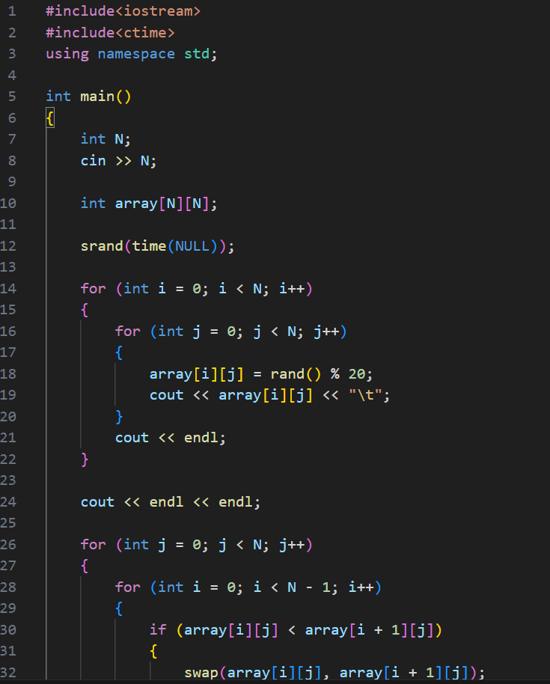

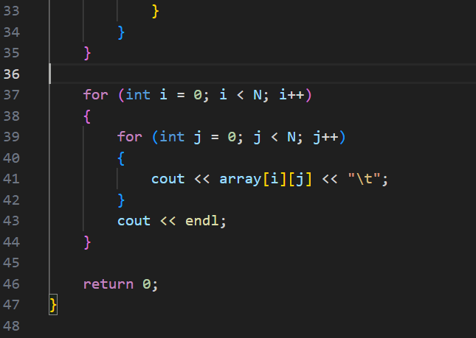

Скріншот 5. Код до програми №4

Завдання №5 Class Pratice Work

Деталі по програмі:

Користувач вводить слово і число. Після цього програма використовує перевантаження функції і рекурсію, щоби для слова використати одну функцію, а для цифри – іншу.

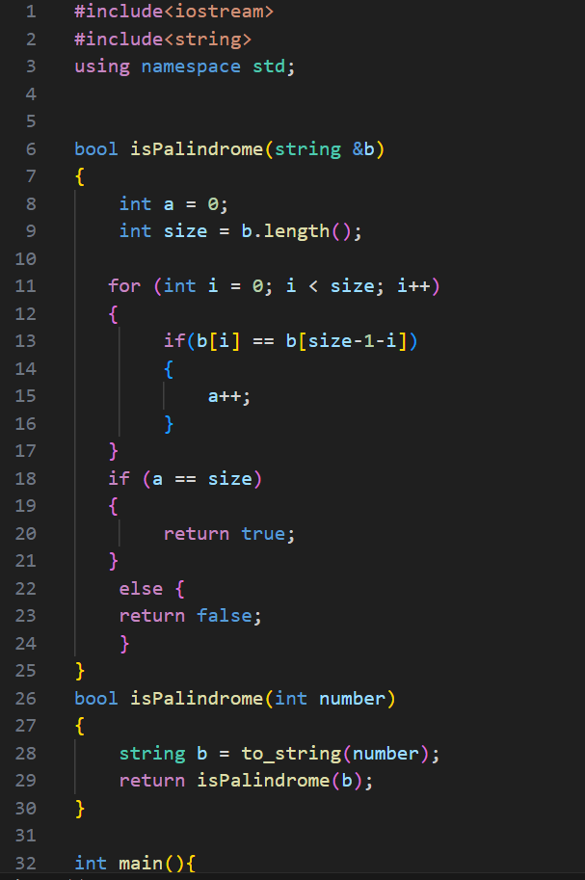

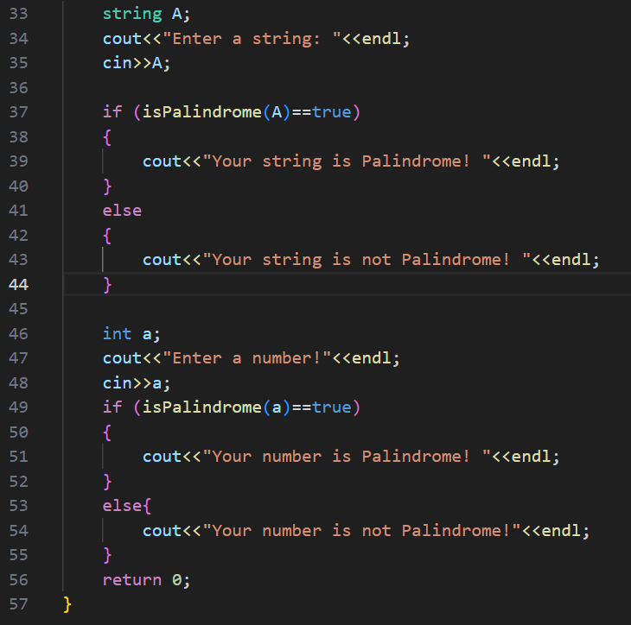

Скріншот 6. Код до програми №5

Завдання №6 Self Practice Work

Деталі по програмі:

Користувач вводить кількість елементів у масиві і довільне число K, також він вводить кожен елемент масиву. Програма в цей момент шукає і виводить кількість елементів у масиві, які > за K і розташовані підряд.

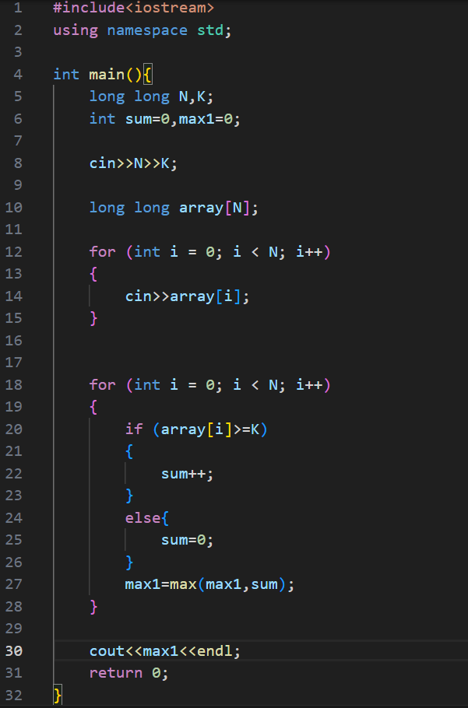

Скріншот 7. Код до програми №6

## **5. Результати виконання завдань, тестування та фактично затрачений час:**

Завдання №1 Algotester Lab 2

Деталі по виконанню і тестуванню програми:

Програма виводить мінімальну втому між максимальним та мінімальним елементом у масиві.

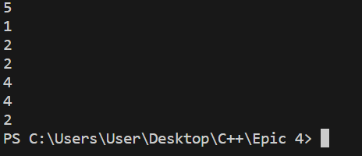



Скріншот 8. Вивід програми №1

Час затрачений на виконання завдання: 1 година

Завдання №2 Algotester Lab 3

Деталі по виконанню і тестуванню програми:

Програма виводить букву і цифру в залежності, скільки ця буква була введена разів.

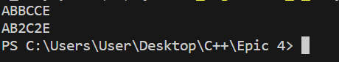



Скріншот 9. Вивід програми №2

Час затрачений на виконання завдання: 50 хвилин

Завдання №3 VNS Lab 4 Деталі по виконанню і тестуванню програми:

Програма викликає меню за допомогою якого користувач може видаляти і додавати елементи до масиву.

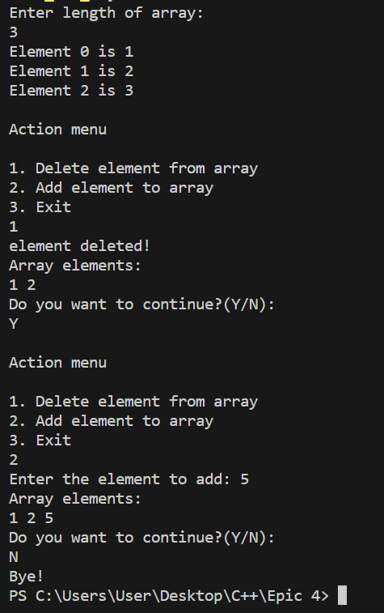

Скріншот 10. Вивід програми №3

Час затрачений на виконання завдання: 1 година 45 хвилин

Завдання №4 VNS LAB 5

Деталі по виконанню і тестуванню програми:

Програма виводить відсортований двовимірний масив в якому елементи в бічній діагоналі розташовані за зростанням.

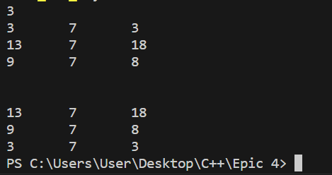

Скріншот 11. Вивід програми №4

Час затрачений на виконання завдання: 2 години

Завдання №5 Class Practice Work

Деталі по виконанню і тестуванню програми:   
Програма виводить текст, в якому показує ,чи введене слово і число є палідромом.

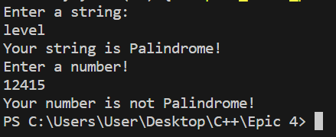

Скріншот 12. Вивід програми №5

Час затрачений на виконання завдання: 1 година 25 хвилин

Завдання №6 Self Practice Work

Деталі по виконанню і тестуванню програми:

Програма виводить кількість елементів, які більші за число K.

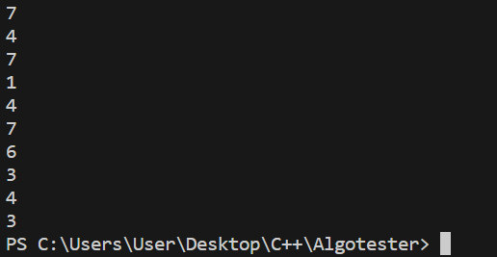



Скріншот . Вивід програми №6

Час затрачений на виконання завдання: 35 хвилин

# **Висновки:**

Ознайомився з роботою простих структур даних.

Ознайомився та працював з одновимірними та двовимірними масивами.

Ознайомився з алгоритмами обробки.